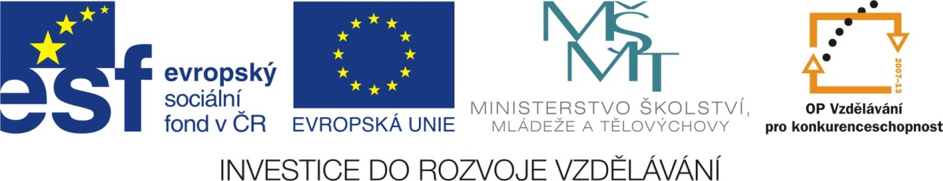

Hodiny a čas
VY_32_INOVACE_F01

Sada 1
Člověk a jeho svět
ZŠ Pačejov

Autor: Alena TYRPEKLOVÁ
Datum: 02/2012
Ročník: 1., 2.
Vzdělávací oblast: člověk a jeho svět
Vzdělávací obor: prvouka
Tématický okruh: čas
Téma: hodiny a čas
Anotace: hodiny a čas, jak čas běží, 12 – 24 hodin, hodina, minuta, sekunda

ZDROJE:
www.office.microsoft.com

